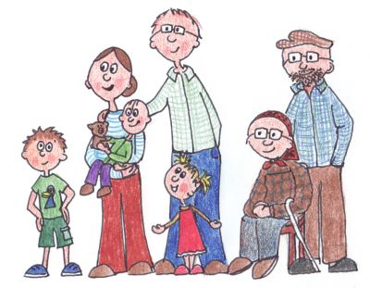
Modlitební dny
v naší farnosti Dubňany

Pátek 24. 1. 2014 v 17.15 hod.
- společně se setkáme před Nejsvětější svátostí, abychom prosili za odpuštění a činili pokání.
Sobota 25. 1. 2014 v 7.30 hod.
- mše svatá a po ní modlitba rozjímavého růžence – do modlitby růžence vložíme celou naši farnost, ale i všechny nemocné, hledající a jinými těžkosti obtížené sestry a bratry.
Neděle 26. 1. 2014 v 17.30 hod.
- adorace Ježíše v Nejsvětější svátosti a modlitba večerních chval.

Každý den se sejdeme ve farním kostele sv. Josefa.

Těmito modlitebními dny se chceme připojit k modlitebnímu triduu Modliteb matek.

Pátek
Pátek je dnem pokání – odprošujeme za své hříchy.
Úryvek na tento den je Mt6, 22-24:
„Světlem těla je oko. Je-li tedy tvé oko čisté, celé tvé tělo bude mít světlo. Je-li však tvé oko špatné, celé tvé tělo bude ve tmě. Jestliže i světlo v tobě je temné, jak velká bude potom tma? Nikdo nemůže sloužit dvěma pánům. Neboť jednoho bude nenávidět a druhého milovat, k jednomu se přidá a druhým pohrdne. Nemůžete sloužit Bohu i majetku.“
Sobota
Odpouštíme a prosíme za ty, kteří ublížili naším dětem. Prosíme také za všechny potřebné.
Žid 4, 12-13:
„Slovo Boži je živé, mocné a ostřejší než jakýkoli dvousečný meč; proniká až do rozhraní duše a ducha, kostí a morku, a rozsuzuje touhy i myšlenky srdce. Není tvora, který by se před ním mohl skrýt. Nahé a odhalené je všechno před očima toho, jemuž se budeme ze všeho odpovídat.“
Neděle
V tento den děkujeme a chválíme za vše, co nám život přináší.
Ž 37, 23 – 31:
„Hospodin činí krok muže pevným, našel zalíbení v jeho cestě. I kdyby klesal, nikdy neupadne, neboť Hospodin podpírá jeho ruku. Od své mladosti, a jsem už starý, jsem neviděl, že by byl opuštěn spravedlivý, nebo že by jeho potomci žebrali o chléb. Slituje se kdykoli a vypomůže půjčkou, také jeho potomci jsou požehnáním. Odstup od zla, konej dobro, navěky pak budeš bydlet v zemi, neboť Hospodin miluje právo a své věrné neopouští. Pod jeho ochranou budou věčně, kdežto plémě svévolníků bude vymýceno. Spravedliví obdrží zemi a budou v ní bydlet navždy. Ústa spravedlivého pronášejí moudrost, jeho jazyk vyhlašuje právo. Má v svém srdci Boží zákon, jeho kroky nezakolísají.“

